Guía Formativa N° 5 ID. EX. Inglés 1 y 2º Año Básico
*Esta guía tiene un 60% de exigencia”
L : 60 a 100% de logro
NL: menos del 60% de logro

Puntaje Obtenido | L | NL

Nombre: ___________________ Fecha: de del 2020

Objetivo de Aprendizaje: Colores.

Instrucciones para los/las estudiantes:
- Lee atentamente cada pregunta y responde en el espacio dado/ o selecciona respuesta según corresponda.
- Si tienes alguna, consulta en el Texto de la asignatura (o digital en www.curriculum línea.cl.
- Continúa revisando la página del Colegio para que continúes desarrollando nuevas actividades y revises tus avances.

1.- En la guía de hoy, estudiaremos los colores en inglés. Para esto, veremos un pequeño vídeo antes de comenzar: https://www.youtube.com/watch?v=c6BVOQfgMP8

2.- Escribe los colores en inglés.
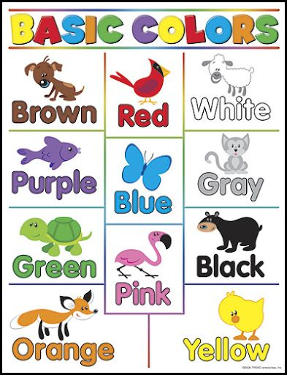

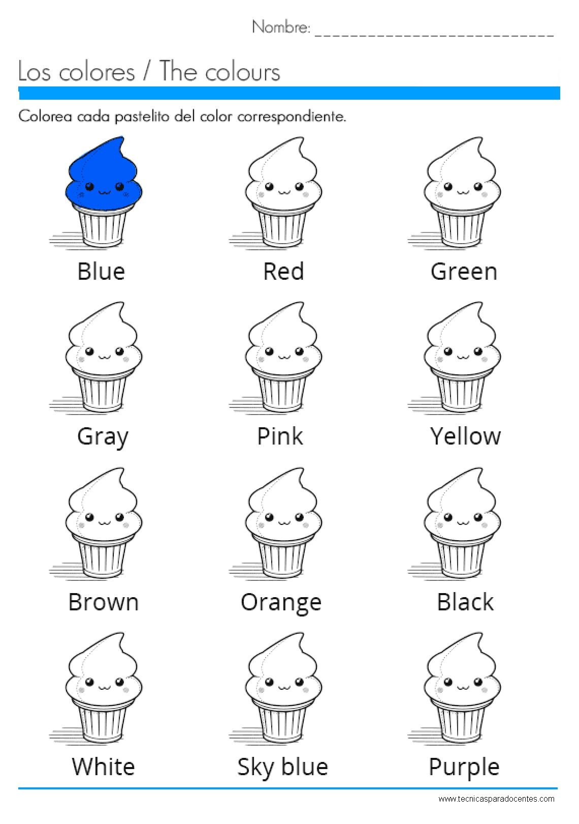
3.- Colorea cada espacio con su color correspondiente. (Excepto Sky blue)

